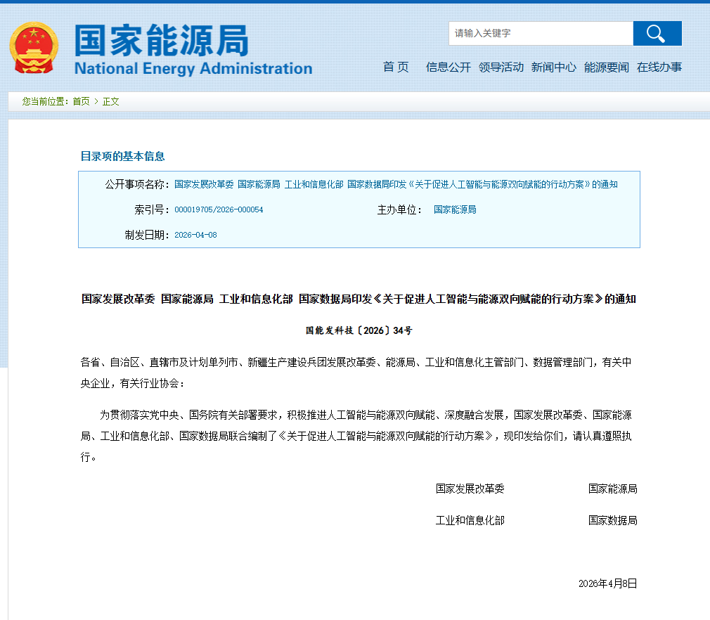
关于促进人工智能与能源双向赋能的行动方案
国能发科技〔2026〕34号
为深入贯彻党中央、国务院关于人工智能发展的重大决策部署，认真落实《国务院关于深入实施“人工智能+”行动的意见》（国发〔2025〕11号）有关要求，强化能源对人工智能发展的基础支撑作用，发挥人工智能对能源转型的叠加倍增作用，促进人工智能与能源发展双向赋能，加快构建协同高效、安全可靠、绿色低碳、开放融合的“人工智能+”能源发展新格局，特制定本行动方案。
一、总体要求
以习近平新时代中国特色社会主义思想为指导，深入贯彻党的二十大和二十届历次全会精神，认真落实四中全会部署，充分发挥我国能源产业体系完备、数据资源富集、应用场景广阔等优势，促进能源、算力、场景、数据、模型等要素高效协同，助力抢占人工智能产业应用制高点，有力支撑能源高质量发展。
到2027年，支撑人工智能创新发展的安全、绿色、经济的能源保障体系初步构建，清洁能源与算力设施互动能力显著提升。能源领域高价值场景逐步开放应用，能源高质量数据集共建共享长效管理机制初步建立，能源企业算力资源利用效率持续优化、稳步提升。到2030年，人工智能算力设施的清洁能源供给保障能力、能源领域人工智能专用技术研发和应用达到世界领先水平，人工智能与能源双向赋能取得明显成效。
二、保障算力设施安全可靠的能源供给
统筹能源资源配置与算力设施建设，强化能源供给对算力发展的支撑作用，保障算力设施安全稳定运行，筑牢能源安全与数字安全屏障。
（一）统筹优化能源资源与算力布局。统筹大型新能源基地与国家算力枢纽规划布局，推动算力设施、互联网骨干直联点在新能源富集地区有序合理汇集，促进新能源就近就地消纳。结合地区能源、水资源等承载力，探索百万千瓦级人工智能算力设施与配套能源系统协同建设，选择具备条件的地区开展试点，推动算电协同一体化发展。
（二）提高算力设施多元电力供给能力。根据算力设施接入系统规模、电网电压等级、电网新能源渗透率、电能质量要求、算力设施业务类型等实际情况，建立健全算力设施能源供给规划建设标准。探索核电、氢能等能源以直连方式为算力设施供能。鼓励算力设施配置构网型储能，增强供电稳定性和对电力系统的主动支撑能力。
（三）提升算力设施能源供给质量。开展供电质量提升专项行动，构建政府、电网、用户三方协同治理体系，引导算力设施合理配置供电可靠性和电能质量提升装置，确保算力设施电能质量。强化算力设施用能全过程监测与风险预警，提升相关用户极端情况的防范应对能力。
三、推动算力设施绿色低碳转型
扎实推进算力设施绿电消费占比统计以及碳排放核算工作，加强绿电直连政策指引，持续提升算力设施能效碳效，构建绿电供给、高效用能、碳排放管控协同的全链条绿色低碳发展体系。
（四）持续提升算力设施绿电占比。加强算力设施项目布局规划指导，将绿电使用占比作为重要参考指标，增强绿色算力供给水平。支持算力设施通过参与绿证绿电交易提升绿电消费比例。推动算力设施备用电源绿色低碳转型，鼓励备用电源加快使用清洁能源替代传统燃油发电机。
（五）持续提升算力设施能效水平。推动算力设施高效冷却、高性能服务器、高性能供电架构、先进存储、余热资源回收利用等技术研发与应用。加强算力设施用能管理智能化水平，完善算力设施能耗监测评估体系，鼓励企业开展算力性能和能效碳效水平评估。探索开展类脑、量子、光子等变革性低功耗计算芯片及系统解决方案研究与试点应用。
（六）加强算力设施节能降碳管理。落实碳排放总量和强度双控要求，将新建及改扩建算力设施可再生能源利用方案、电能利用效率、绿电消费比例、余热资源回收利用等作为项目节能降碳审查评价重要内容。对依托零碳园区进行布局的算力设施，探索实施项目节能降碳审查评价备案制。加强电力、算力、碳排放协同计量，鼓励开展碳足迹核算与认证服务，引导算力设施绿色低碳发展。
（七）完善算力设施绿电直连政策。依据算力任务类型，对算力设施实施分类管理，鼓励具备灵活调节能力的算力设施开展绿电直连。研究通过价格政策激励算力设施采用绿电直连等方式更高比例消纳新能源，持续提升算力设施绿色发展水平。
四、促进算力电力高效经济协同
充分发挥算电协同规模效应，挖掘算力设施灵活调节潜力，通过电力市场化交易促进算力设施综合运营效益与全社会能源配置水平提升。
（八）加强算力与电力协同运行。推动建立算力与电力互动机制，以电力市场价格信号引导算力设施优化能量管理和跨网跨区等多形式算力调度，提升算力设施经济效益。鼓励算力设施作为负荷侧灵活可调节资源参与电网运行，提升电力系统调节能力，实现算力设施与电力系统的双向提效。
（九）强化算电协同市场机制建设。鼓励新建算力设施与可再生能源发电企业签订多年期绿色电力交易合同，提升绿电消费比例与供应稳定性，构建算力设施经济高效绿色供能体系。支持算力设施以多种形式参与电能量、辅助服务、需求响应等市场交易。推动绿色算力交易体系建设，推动绿电消纳与算力资源配置协同优化。
五、开放能源领域人工智能高价值应用场景
以场景需求牵引人工智能技术创新，加速人工智能技术与能源产供储销全链条深度融合和规模化发展，形成技术创新与产业应用的良性循环。
（十）挖掘能源高价值场景。构建需求牵引、动态迭代的场景供给体系，形成覆盖主要业务领域、兼具行业引领性与国际竞争力的能源人工智能场景图谱。聚焦应用价值明确、数据基础完备、规模化应用潜力大等关键要素，加强人工智能赋能能源场景价值评估，建立高价值场景遴选及清单发布机制，为能源领域人工智能技术应用提供实践指引。
（十一）推动能源高价值场景开放。搭建能源领域场景开放共享平台，建立能源场景开放标准规范及评价体系，鼓励能源企业开放标杆场景，以点带面牵引全产业链协同创新。在切实保障国家能源安全、网络安全和商业秘密的前提下，促进技术、数据与软硬件基础设施等要素的开放与流通。
（十二）构建能源高价值场景闭环管理机制。构建能源开放场景测试验证平台，推动人工智能技术适配验证、场景应用性能评测，持续规范人工智能技术在能源领域应用的准入条件。建立覆盖场景发布、研发攻关、测试验证、工程实施、成效评估等全生命周期闭环管理机制，确保人工智能技术在能源领域落地可验证、可追溯、可迭代、可规模推广。
（十三）推动能源高价值场景规模化应用。组织开展能源领域人工智能应用融合试点，持续遴选人工智能和能源产业需求深度融合的高价值场景应用标杆，加速推动人工智能在能源规划设计、勘探开发、生产运行、设备运维、运营和安全管理等全链条场景的落地应用，加快提升能源系统清洁低碳、安全高效和灵活智能水平。
专栏 能源领域高价值场景
清洁能源可靠灵活供给。“沙戈荒”、水风光等可再生能源大基地一体化智能调度决策;高精度水风光功率预测;风光场站智慧运维与无人/少人值守;水电工程建设智能感知与质量安全协同管理；核电运行异常识别、瞬态事件分析与处置辅助；可控核聚变装置智能控制。
电网安全稳定运行。电网规划方案智能评估生成；省域电网运行态势感知与协同调度决策；新型电力系统智能仿真分析、安全稳定评估与策略推演；高压电力设备状态评价与缺陷诊断处置；高压直流设备状态感知与故障处置；配电网智能诊断与运营管理；重要输电通道灾害预警与应急抢修智能联动；电力市场规则评估与仿真决策。
煤炭智能高效开发。煤炭地质构造精准探测与透明建模；采掘工作面装备协同控制与无人化作业；矿井运输智能调度与运行优化；露天矿生产智能决策与采运排智能装备协同作业；煤矿设备状态监测与预测性维护；煤质快速检测与洗选工艺智能优化；煤炭开采安全智能预警防控；煤矿区生态环保智能监测和调控。
油气高效勘探开发与智慧管网。油气地质智能勘探与建模决策；钻井设计优化、智能导向钻井系统、钻井风险智能识别预警与完井方案智能推荐；储层改造与非常规油气开发智能决策；油气数据资产库及数字孪生盆地模型构建；油气生产数据智能感知、生产环境风险识别、关键设备泄露监测与应急处置决策；长输管道与管网运行智能调控优化。
能源新业态多元融合创新。算电协同智能优化运营决策；充电网络与车网互动智能运营优化；新型储能系统运行优化与安全风险预警；虚拟电厂与分布式资源协同优化调度决策；绿氢生产工艺智能寻优与能效优化控制；二氧化碳封存一体化智能决策。
六、挖掘能源领域数据价值
建立治理、安全、流通三位一体的高质量能源数据发展模式，充分发挥数据要素价值，推动能源数据从资源向资产转化。
（十四）推动能源领域高质量数据集建设。制定能源领域高质量数据集建设标准，规范数据需求、数据架构、数据采集、数据预处理、数据标注、质量验证等全生命周期管理和技术要求。以业务场景为牵引，加速推进能源核心场景高质量数据集建设。利用可信数据空间等数据基础设施，构建高质量数据集共享平台，建立动态更新和长效运营机制，促进能源领域高质量数据价值释放。
（十五）筑牢能源数据安全与隐私保护屏障。制定能源行业数据分类分级标准规范，加强能源关键信息基础设施与数据保护。构建覆盖数据全生命周期的安全防护体系，定期开展安全审核与风险评估。推动隐私计算、密态计算等前沿安全技术与能源业务场景深度融合，加快可信流通技术研发和应用推广。
（十六）激活能源数据要素市场活力。建立健全适配能源行业需求的数据价值评估、收益分配等市场化规则机制及标准规范，打通数据流通路径。深化能源领域可信数据空间试点建设与互联互通，促进数据资源共享和高效对接。鼓励依托国家数据基础设施，探索培育能源数据运营主体，创新数据运营模式。
七、强化能源领域人工智能模型创新
强化专业模型攻关创新，深化自主可控硬件在能源领域的深度应用，实现人工智能技术与能源产业的深度耦合，筑牢能源领域人工智能创新根基。
（十七）加快能源专业模型技术攻关。聚焦电网、发电、煤炭、油气、综合能源等领域，提升能源大模型的泛化迁移、多智能体框架、大小模型协同、多模态理解生成、长序推理等基础能力。鼓励能源专业模型优先在国家级人工智能开源社区中开放共享，加速模型应用成果转化落地。推动五个以上专业大模型在电网、发电、煤炭、油气等行业深度应用，推进行业数据向专业大模型汇聚整合。
（十八）加强人工智能前沿技术在能源领域的研发和应用。推进适配能源领域的智能终端、智能体、具身智能、人工智能原生架构等技术研发。完善能源领域人工智能应用测试基础设施，推动智能装备、智能体的验证和中试。加快能源领域人工智能技术普惠应用及产业智能化升级，促进全行业的规模化推广与价值释放。鼓励基于云计算等方式发展模型即服务新业态，支持培育一批优质人工智能技术服务商。
（十九）推动人工智能自主可控软硬件在能源领域深度应用。加快自主智算芯片与国产深度学习框架的适配优化，推动多框架协同运行，推动能源领域大模型高效迁移技术在典型场景中的应用。持续推动能源领域人工智能软硬件技术迭代升级，提升能源领域基础设施智能化水平。
八、构建人工智能与能源协同发展生态
基于能源领域人工智能技术研发应用全流程需求，优化各类要素配置，构建人工智能与能源发展双向赋能、深度融合的良性生态。
（二十）开展“人工智能+”能源标准化提升行动。加强“人工智能+”能源标准化顶层设计，建立健全人工智能与能源双向赋能标准体系。完善标准化管理机制，按照急用先行原则，抓紧研制能源领域人工智能应用能力测评、算力设施绿色低碳水平测评、算力电力协同技术要求、大负荷算力设施规划建设等关键技术标准。大力推进“人工智能+”能源标准国际化，进一步推进技术标准交流合作和中外标准互认。
（二十一）探索建立“人工智能+”能源安全治理体系。开展人工智能安全治理顶层设计，探索建立能源领域人工智能研发与应用基本安全原则。推动制定能源领域人工智能应用安全责任划分标准，构建涵盖数据、模型、应用的安全治理闭环管控机制和风险隔离措施。
（二十二）促进多元融合国际交流合作。积极参与全球人工智能与能源融合发展治理规则体系建设，支撑构建公平、公正、普惠、包容的国际人工智能与能源融合发展格局。充分发挥政府间双边、多边能源合作机制作用，深化与有关国家、能源国际组织和专业机构交流合作，用好用活民间科技交流平台和国际科技组织，推动人工智能在能源领域的技术交流和信息共享。充分发挥我国在能源与算力设施建设方面的经验，推动人工智能与能源项目协同出海，引导国内企业先进经验和技术装备“走出去”，助力全球能源产业链供应链智能化转型升级。
（二十三）构建复合人才培养体系。加强人工智能与能源融合学科建设，依托高水平大学、科技领军企业等打造产教融合学科集群，培育一批复合型、创新型、实战型人才。鼓励企业、高校、研究机构等创新主体建立人才培训和交流互动机制。鼓励建立能源领域人工智能开源社区，引导更多既懂人工智能，又懂能源的开发者，通过开源共享形式高效解决能源企业创新发展难题。
九、政策保障
结合“人工智能+”能源发展特点，建立健全政策保障机制，增强上下游协同发展动能。
（二十四）强化科技创新。依托能源、人工智能等领域国家科技重大项目，加大对人工智能与能源融合领域基础研究热点、产业技术痛点和未来发展重点的投入力度。鼓励企业联合科研机构、高校、社会服务机构等单位构建产学研用创新联合体，开展攻关协作和资源共享，促进创新链和产业链深度融合。
（二十五）促进成果转化。推动能源领域人工智能应用相关技术装备优先纳入能源领域首台（套）重大技术装备支持范围，营造允许试错、宽容失败的能源领域人工智能应用创新环境。建立健全人工智能在能源领域应用价值量化和评估机制，将技术成熟度、场景适配性、经济效益、社会影响、安全可控水平、用户评价等纳入评价指标体系，引导应用效果显著的人工智能技术在能源领域规模化落地。
（二十六）加强资金支持。鼓励算力设施申报基础设施领域不动产投资信托基金（REITs）。鼓励金融机构对符合《绿色金融支持项目目录（2025年版）》要求的算力基础设施项目提供资金支持，支持符合条件的企业发行绿色债券。探索通过“两重”“两新”等资金渠道，对符合条件的人工智能与能源融合项目予以支持。引导企业加大人工智能与能源融合项目投入，吸引各类社会资本投资人工智能与能源融合发展领域。支持金融机构推出适合人工智能与能源融合领域特点的金融产品，在依法合规、风险可控和商业可持续的前提下，加大资金支持力度。
十、组织实施
强化统筹协调，压实各方责任，确保行动方案各项任务落地见效。
（二十七）加强组织实施。建立健全国家能源委员会统筹协调，国家发展改革委指导、国家能源局牵头相关部门组织实施，各省级政府和重点企业细化落实的协调推进工作机制，形成上下联动、层层落实、安全发展的工作格局。各地区做好人工智能与能源双向赋能工作各项要素保障，统筹推进人工智能与能源融合发展。能源和人工智能相关企业作为本行动方案的实施主体，要切实发挥创新主体作用，加快推进技术研发、示范试验、建设应用等各项工作，并定期做好经验总结。
（二十八）建立常态化监测评估机制。开展行动方案实施情况动态监测，对人工智能与能源融合发展整体情况开展持续的数据信息收集和分析工作，把监测结果作为优化资源配置的重要依据。在监测评估的基础上，根据国内外形势变化，及时动态调整行动方案目标和重点任务。
（二十九）强化宣传引导。加强政策解读，强化舆论引导，广泛凝聚社会共识，营造鼓励创新、深化应用、规范有序的人工智能与能源双向赋能发展氛围。鼓励各地方各企业积极探索创新，遴选典型案例在全行业宣传推广。

